ПУБЛИЧНЫЙ ОТЧЕТ
муниципального общеобразовательного учреждения «Средняя общеобразовательная школа №19 имени Л.А. Попугаевой» за 2008/2009 учебный год.
- Вводная часть.
2008-2009 учебный год в истории школы отмечен как год значительных изменений финансово-экономической основы деятельности ОУ, год ввода единственной допустимой формы государственной итоговой аттестации выпускников – ЕГЭ.
И если к введению ЕГЭ коллектив школы был подготовлен 8-летним опытом участия в эксперименте, то переход на нормативно - подушевое финансирование (НПФ) и новую отраслевую систему оплаты труда (НСОТ) потребовал проведения большой подготовительной работы, мобилизации всех ресурсов и принятия кардинальных решений в таких болевых вопросах как оптимизация штатного расписания и построение новой системы стимулирования персонала.
Параллельно коллектив школы решал текущие задачи, направленные на реализацию программы развития школы, принятые на стартовом педагогическом совете (протокол №2 от 07.011.08)

- Приоритетные задачи 2008/09 учебного года и пути их решения

- ОБЕСПЕЧЕНИЕ ОХРАНЫ ЗДОРОВЬЯ И БЕЗОПАСНОСТИ УЧАЩИХСЯ
ЧЕРЕЗ:
- создание благоприятных условий образовательного процесса,
- оптимальную организацию режима работы школы
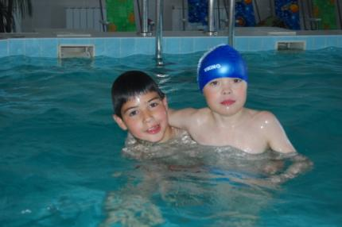
- максимальное использование здоровье сберегающих ресурсов как материально-технических, так и образовательных.

- ОБЕСПЕЧЕНИЕ ДОСТУПНОГО И КАЧЕСТВЕННОГО ОБРАЗОВАНИЯ
ЧЕРЕЗ:
- Расширение ассортимента образовательных услуг путем привлечения внебюджетных средств.
- Реализацию ОП «Школа педагогической поддержки», «Профильная школа».
- Инновационное развитие системы гражданско-общественного управления школы.
- Внедрение новых образовательных технологий и форм обучения
- Повышение эффективности здоровьесберегающей деятельности.

- ЭФФЕКТИВНУЮ ИНТЕГРАЦИЮ ИКТ В ОБРАЗОВАТЕЛЬНЫЙ ПРОЦЕСС
ЧЕРЕЗ
- Использование электронных учебников, ЦОР, ИНТЕРНЕТ-ресурсов.
- Освоение сетевых и дистанционных программ обучения.
- Внедрение ИКТ в сферу управления образовательным процессом.
- Развитие школьного сайта.
- Реализацию методической темы коллектива: «Информатизация образовательного пространства школы как технология повышения качества и доступности образования»

- ПОВЫШЕНИЕ ПРОДУКТИВНОСТИ ДЕЯТЕЛЬНОСТИ УЧЕНИКА, УЧИТЕЛЯ, ШКОЛЫ.
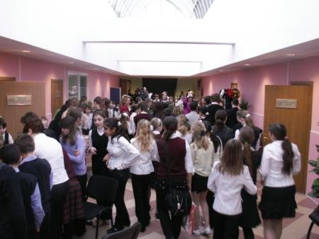
ЧЕРЕЗ:

- Максимально эффективное распределение стимулирующей части ФОТ
- Реализацию родительских проектов
- Развитие проектной деятельности УЧИТЕЛЕЙ и УЧЕНИКОВ
- Апробацию новых форм и процедур аттестации учителей
- Внедрение мероприятий школьной программы экономии тепло-энерго-водоресурсов.

- ПОВЫШЕНИЕ ИНВЕСТИЦИОННОЙ ПРИВЛЕКАТЕЛЬНОСТИ ПУТЕМ ФОРМИРОВАНИЯ ПОЗИТИВНОГО ИМИДЖА ШКОЛЫ
ЧЕРЕЗ:
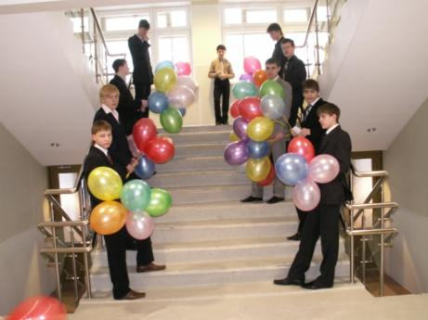
- Проектирование структурных компонентов имиджа школы
- Оформление школьного музея
- Формирование банка отзывов от учащихся, родителей, выпускников
- Использование всего спектра РR-деятельности: публичных докладов, выставок, семинарах, презентаций и т.д.

- Основная часть

  - Общая характеристика.
МОУ «СОШ №19» открыта в 1971 году и начала свою работу в п. Надежный (ныне микрорайон г. Удачного). В сентябре 2007 года школа переехала в новое современное здание в мкр. Новый город . В этом же году ей было присвоено имя Л.А. Попугаевой – геолога -первооткрывателя якутских алмазов.
В настоящее время образовательной учреждение действует на основании: Устава МОУ «СОШ №19 им. Л.А. Попугаевой» (ОГРН № 1031401520336 от 11.02.2003 г. ЕГРН ), имеет государственную лицензию (рег.№210 от 24.08.09), аккредитацию (рег.№346 от 22.03.06)
Школа в цифрах.
На 01.09.08 в 26 классах обучалось 640 учащихся, проживающих как в районе школы, так и приезжающие из п. Полярный и п.Надежный. В связи со значительной миграцией населения города (сезонные отпуска родителей, отъезд из районов Крайнего Севера) наблюдается колебание численности школьников в течение года.
Средняя наполняемость классов в целом по школе составляет 24 ученика.
Социальный паспорт школы 2008-2009 учебный год

- Многодетных семей | 32 (в них 60детей)
- Неблагополучных семей | 12 (16 детей)+
- Детей из малообеспеченных семей | 82 +(увеличение)
- Детей инвалидов | 11 – (уменьшение)
- Находятся на ОПЕКЕ | 11 +
- Детей группы риска | 32 +!
на учете в ПДН | 24 +
на внутришкольном учете | 26 +
- Неуспеваемость, пропуски уроков, бродяжничество | 7
- Кража  - курение, пропуски уроков по неуважительным причинам  - распитие спиртных напитков  - общественно опасное деяние | 6  7  5  1
Динамика охвата разными формами получения образования, обеспечение всеобуча. Обеспечение равенства образовательных возможностей учащихся (ФЗ «Об образовании ст.10)
охват учащихся различными формами обучения
в 2008-09 учебном году
дневная | 640
вечерняя (очно - заочная) | -
индивидуальное обучение | 15
экстернат | 3

3.2.Структура управления
Управление школой строится на принципах единоначалия и самоуправления. Высшим органом самоуправления ОУ является Управляющий Совет МОУ СОШ №19. Председатель Управляющего Совета – Евсеев Сергей Владиславович. Непосредственное управление учреждением осуществляет директор - Багдасаева Ольга Петровна, назначенная приказом начальника Мирнинского РУО №101/к от 02.09.98 года. Согласно Уставу, интересы родителей в структуре управления представляет общешкольный родительский совет (председатель Ночевный Игорь Викторович), учеников – ученический Совет. Президент ученического Совета – Галайчук Тарас ученик 10 класса. Нормативно-правовая основа деятельности всех органов общественно-государственного управления, закреплена структура системы, определены и разделены полномочия.
Управляющий совет (13 человек)

Общешкольный родительский совет (9 человек)
Ученический совет школы (9 человек)
директор

Учебно-методическая служба
Зам по НМР и УМР -2 Учителя-38

Воспитательная служба
Зам по ВР -1 Социальные педагоги -3
Психолог-1, логопед-1
Финансово-экономическая служба
Главбух-1 Бухгалтер -2
Административно-хозяйственная часть
Зам по АХЧ -1 Зам по школ инфор сетям -1 МОП - 8 Специалист ОК-1 лаборант - 1

Информационно-библиотечный центр (медиацентр)
Зав -1 библиотекарь -1

3.3. Реализуемые учебные программы. Режим обучения.
В 2008/09 учебном году образовательная деятельность школы строилась на основе БУП РС(Я)-2004 по учебным программам, прошедшим государственную аккредитацию МО РС(Я). Задачей педагогического коллектива было не только обеспечение Государственного образовательного стандарта, но реализация образовательного заказа семьи. Кроме этого для обеспечения обязательного предшкольного обучения в школе работал «Центр развития способностей дошкольника», где прошли обучение 42 ребенка.
Приоритеты региональной системы образования в обеспечении патриотизма, здоровья и безопасности учащихся так же нашли отражение в школьном учебном плане в виде 3 часов физической культуры и 1 час ОБЖ в 5-11 классах, 1час краеведения.
 | Всего классов | Реализуемые программы основного обучения | Количество классов обучающихся по программам | Реализуемые программы дополнительного обучения
Предшкольное обучение |  |  | 2 группы | «Школа 2100» для дошкольников
Начальная школа  1 ступень | 10 | «Школа 2100»  «Школа России» | 4  6 | информатика, краеведение.
Основная школа  2 ступень | 13 | Общеобразовательные программы | 12 | в 9 классах предпрофильная подготовка на основе (ИУП)
Средняя школа  3 ступень | 3 | Универсальный профиль | 4 | 100% ИУП
Режим работы школы предусматривал:
 | Продолжительность учебной недели | Количество смен
1 классы | 5-тидневка | 1 смена
2-4 классы | 6-тидневка | 2 смены
5-11 классы | 6-тидневка | 1 смена
Во второй половине дня в рамках ОП «Школа полного дня» реализовывались программы дополнительного образования, работала группа продленного дня для 1-4 классов.

Подвоз учащихся из микрорайона Надежный в течение учебного года производился автобусом «Школьник», предоставленным Администрацией МО «Город Удачный», по согласованному расписанию. Школьники из п. Полярный пользовались городским транспортом и были 100% обеспечены бесплатными проездными билетами.
3.4.Условия обучения.
3.4.1.Материально техническая база
Здание школы типовое, 3х этажное, постройки 2007 года. В распоряжении учащихся 25 учебных кабинетов, 5 лабораторий, 3 спортивных зала, бассейн, 2 зимний сада, столовая, оснащенный медпункт. Активно эксплуатируются современная система вентиляции, пожарооповещения, видеонаблюдения. Условия обучения полностью удовлетворяют требованиям надзорных органов, о чем свидетельствуют:
- Акт проверки готовности к 2008/09 учебному году от 15.08.2008г.,
- Акт готовности к работе в осеннее - зимний период 2008-2009 годов от 22 августа 2008 г.
- Разрешение Роспотребнадзора на образовательную деятельность 14.03.13.000.м.000075.05.09 ОТ 12.05.09
- Санитарно-эпидемиологическое заключение о соответствии требованиям медицинского пункта №14.03.05.000.м.000076.05.09 от 12.05.09
- Заключение о соблюдении на объектах требований пожарной безопасности №000483 от28 апреля 2009 г.
- Санитарные паспорта на кабинеты информатики №19 и №20 от 04.05.09г.
- Оформлены и согласованы в ТО УФС РС(Я) по надзору прав потребителей перспективное меню и расписания учебных занятий на 1 и 2 полугодие.
- Оформлены устав (ОГРН 1031401520336 ГРН 2091433000778 от 30.01.09), Свидетельство о государственной регистрации права на собственность (14-АА 537343 от 28.05.09)
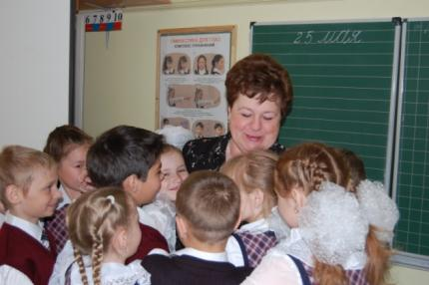
3.4.2. Кадры
В 2008-09 учебном году в рамках требований НСОТ, была проведена оптимизация штатного расписания школы. Общее количество ставок сократилось на 50%, были сокращены: социальный педагог -1, организатор-1,5, ГПД-1, психолог -1, персонал школьного бассейна – 3, персонал школьной столовой – 6, уборщицы – 21.
Несмотря на жесткие условия, фактически был уволен по сокращению 1 человек (психолог). Остальные ставки были вакантны, заняты совместителями или освобождались в связи с отъездом работников. Содержание персонала школьного бассейна и оплату уборки площадей здания школы взял на себя Учредитель, для организации школьного питания был заключен договор С ООО «Татьяна».
Всего работников | Учителей | АУП и вспомогательного педперсонала | специалистов | МОП (обслуживающий персонал) | Приняты на работу в 2008/09 учебном году | Из них педагогов | Прибыли по вызову | Уволились в 2008/09 учебном году | Из них педагогов | Перешли в другие школы | Перешли в другие отрасли | Выехали за пределы района
66 | 38 | 11 | 8 | 9 |  | 7 | - | 1 | - | - | 1 | -

Состав педагогических работников школы по стажу

Молодые специалисты | до 2 лет | от 2 до 5 лет | от 5 до 10 лет | от 10 до 20 лет | свыше 20 лет
2 | 4 | 3 | 5 | 18 | 19

Состав педагогических работников по уровню образования

высшее | Неполное высшее | Среднее педагогическое | Среднее  специальное
39 | 2 | 3 | 5

Имеют звания | Кол-во | Ф.И.О. педагогов
Заслуженный учитель РФ | 1 | Галина С.С.
Почетный работник общего образования РФ | 3 | Олькова Л.К., Бондаренко Л.М.,  Лихогодина Н.А., Санникова Т.В.,
Отличники народного просвещения РФ | 2 | Олькова Л.К., Галина С.С.
Отличники образования РС(Я) | 7 | Багдасаева О.П., Гончарова Е.В., Яковлева А.С., Реутова Л.В., Ольков В.И., Матвиевская АВ
Лауреаты грантов Президента РС(Я) | 2 | Ольков В.И., Ефанов А.В.
Уровень квалификации
Высшая категория | 13/4 -34,7%
Первая категория | 14/2 -32,6%
Вторая категория | 10 – 20,4%
Базовая категория | 14 -28,6%
всего | 51 педагог

Среди 51 педагога 38 учителей. Обучаются заочно – 4 педагога. Молодых специалистов - 2 Педагогические кадры укомплектованы за исключением временной вакансии учителя информатики. Обеспечение стандарта производилось за счет учителей – совместителей. Педагогический коллектив имеет свои традиции, отношения между педагогами неформальные и теплые, возникающие конфликты и проблемы разрешаются только конструктивно и открыто. Все это благоприятно сказывается на общем укладе школы и позитивно влияет на результативность.
Динамика уровня квалификации педагогических кадров ( в % к общей численности).

    - Внебюджетное финансирование.
Осуществлялось через поступление денежных средств от оказания платных образовательных услуг (работа центра развития способностей дошкольника «АБВГДейка») и благотворительные целевые пожертвования, производимые как отдельными частными лицами, так и объединениями родителей, выпускников, горожан. Благотворительные целевые средства переводились на счет школы, нефинансовые поступления (ценные подарки, книги, призы) вручались дарителями персонально. Так 20.06.09 выпускникам золотым и серебряным медалистам были вручены нетбуки и мини - компьютеры от администрации города и Удачнинского ГОКа.
Платные образовательные услуги оказываются, по тарифам, утвержденным Учредителем (Управлением ценовой политики Администрации МО «Мирнинский район») на основании положения.
Расход внебюджетных средств регламентировался Управляющим советом школы по представлению директора.
 |  | Поступления  Сумма  тыс. руб. | Израсходовано по решению управляющего совета  Сумма  тыс.руб | На какие цели
1 | Благотворительные целевые пожертвования на развитие школы. | 42,9 | 41,5 | - Стипендии учащимся отличникам  - Гранты призерам школьного конкурса социальных проектов  - Приобретение мячей  - Финансирование школьной команды КВН  - Подарки участникам церемонии «Лучшие из лучших 2009»,  - Фестиваль «Я - Гражданин» | 41,5
2 | Оказание платных образовательных услуг | 16,4 | 10, 5 | Организация школьных праздников, оплата транспортных расходов по доставке оборудования, возмещение кассовых расходов

- Воспитательная работа и социально-психологическое сопровождение детей.
4.1. Приоритетные задачи воспитательной службы:
- Повышение качества и эффективности социально-психологического сопровождения школьников
- Усиление патриотического направления воспитательной работы
- Актуализация и поддержка среди школьников модели гражданского поведения на основе развития системы детского самоуправления.
- Создание условий и пространства для личностной реализации детей вне учебных занятий
- Повышение продуктивности воспитательной работы - переход на проектную форму деятельности. Развитие умений детей работы в команде.
- Поиск путей повышения эффективности работы классных руководителей в условиях НСОТ
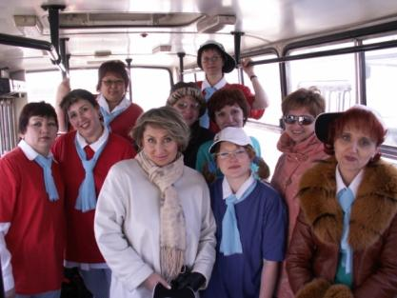
Состав воспитательной службы
Заместитель директора по воспитательной работе – 1
Социальные педагоги – 3
Психолог – 1
Логопед – 1

4.2. Нормативно-целевая основа воспитательной деятельности
- (концепция воспитательной работы, воспитательные программы, календарный план воспитательной работы, номенклатурная документация классных руководителей и т.д.) – в полном объеме

Используемые воспитательные технологии.
- Технология самосовершенствования личности (авт. Г.К. Селевко)
- Технология педагогической поддержки (авт. О.С. Газман)
- Технология проектной деятельности (авт. Дж. Дьюи , В.Х.Килпатрик., С.Т.Шацкий) – одна из ведущих воспитательных технологий в школе в 2008-09 уч.году

Годовой цикл традиционных школьных СО-БЫТИЙ.
1 четверть | Праздник «Здравствуй, школа!»  Праздник «Учитель, перед именем твоим…»  Ученическая конференция  Родительская конференция  Посвящение в школяры  Осенний марафон
2 четверть | Школьная лига КВН  Акция «Танцуй ради жизни»  Новогодний калейдоскоп
3 четверть | Вечер встречи выпускников  День св. Валентина  Прощание с Азбукой  День защитника Отечества  День Весны  День школьного самоуправления
4 четверть | Фестиваль социально-значимых проектов «Я – гражданин»  Акция «Подарок ветерану»  Церемония «Лучшие из лучших»  День Детства  Последний звонок  Выпускные вечера

4.3. Уровень квалификации педагогов-воспитателей, кл/ руководителей
Всего классных руководителей – 26
Итоги обработки анкет «Классный руководитель глазами родителей» ( по 3-х бальной шкале).
Приняло участие в анкетировании – 73% родителей 1-11 классов

Класс | Классный руководитель | Средний балл | Класс | Классный руководитель | Средний балл
1А | Гурьева И.Г | 2,5 | 6А | Кравченко Н.Ю | 2,5
1Б | Иванова Н.В | 2,6 | 6Б | Прилепа О.В | 2,7
2А | Дронова О.В | 2,3 | 6В | Реутова Л.В | 2,7
2Б | Вайнер А.Е | 2,7 | 7А | Храмова Г.П | 2,3
2В | Холоднюк Р.Г | 2,4 | 7Б | Калиниченко И.П | 2,8
3А | Сорокина Е.Н | 2,5 | 8А | Доржиева Т.К | 2,0
3Б | Лихогодина Н.А | 2,6 | 8Б | Цымбалова Т.В | 2,6
3В | Контанистова Л.Ф | 2,3 | 8В | Шведченко В.И | 2,2
4А | Липатова Г.В | 2,4 | 9А | Демидова А.А | 2,1
4Б | Буряченко Т.В | 2,6 | 9Б | Дроботенко Л.И | 2,2
5А | Багдасаева М.А | 2,7 | 10-й | Ефанов А.В | 2,5
5Б | Ефанова Е.Ю | 2,6 | 11А | Прут С.Н | 2,8
5В | Яхункина И.К | 2,5 | 11Б | Цыганкова Г.Н | 2,8

Средний балл по классным руководителям школы – 2,5, т.о. уровень удовлетворенности родителей качеством работы классных руководителей - 83% (выше среднего).
Классный руководитель 7Б класса Калиниченко Ирина Павловна – по результатам анкетирования родителей и учащихся стала лидером рейтинга.
По решению Управляющего совета во время ежегодной школьной церемонии «Лучшие из лучших-2009»ей был вручен сертификат «Признание-2009» и ценный подарок.

4.4. Управление и организация воспитательной деятельности
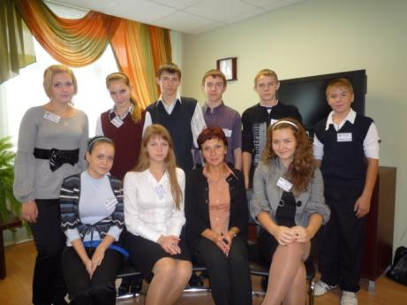

Динамика привлечения учащихся к работе органов ученического самоуправления

Центры ученического самоуправления школы | Количество участников
 | 2006-07 | 2007-08 | 2008-09
Общее количество учащихся | 505 | 665 | 613
Ученический Совет «Точка зрения» | 9 | 9 | 9
Совет старшеклассников (8-11 классы) | 12 | 18 | 21
КВН-клуб | 20 | 22 | 48
НОУ «Магистр» | 12 | 16 | 16
Педотряд «Дублер» | 23 | 36 | 37
Спортклуб «Виктория» | 25 | 29 | 65
Совет правопорядка | 7 | 12 | 16
Школьный радиоузел «На своей волне» | - | 6 | 6
Пресс-центр «Зеркало» | 10 | 14 | 14
Детский Совет | 14 | 16 | 16
ИТОГО: | 132  26% | 178  27% | 248  41%

Статистика наглядно показывает значительный рост активности детского самоуправление за 2008/09 учебный год, что, по мнению педагогического совета школы, является следствием широкого использования в воспитательной работе ПРОЕКТНОЙ формы деятельности.
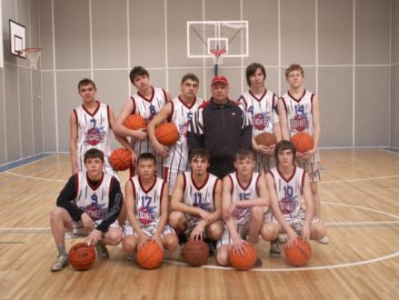
4.5.Кружковая работа
направления | Секции, студии (внутришкольные)
Спортивно-оздоровительное | - Волейбол,  - баскетбол,  - теннис,  - ОФП
Эстетическо-прикладное | - Студии «Чудеса своими руками»,  - «Бумажные фантазии»,  - «Капитошка»
Профессиональная проба | - Пресс-центр «Зеркало»  - Педотряд «Дублёр»  - Радиоузел «На своей волне»  - Ди-джей группа  - НОУ «Магистр»  - Клуб КВН

Общий охват учащихся занятиями в кружках, секциях и студиях (в динамике)

Учебный год | Всего уч-ся | Общий охват в кружках и секциях | Худож-прикладн | Худож-эстет | Технич  творч | Спорт. | За пределами школы | Нигде не охвачены
2006-07 | 505 | 471 - 93% | 42 – 8% | 15 – 4% | 44 – 8% | 184 – 36% | 186 – 37% | 34 - 6%
2007-08 | 665 | 721 – 108% | 69 – 10% | 64 – 10% | 136–20% | 241 – 36% | 211 – 32% | 26 – 4%
2008-09 | 613 | 731 – 119% | 67 – 11% | 81 – 13% | 87 – 14% | 68 – 11% | 428 – 70% | 24 – 4%

Общая информация по охвату учащихся кружковой и секционной работой в школе и за её пределами (2008 – 09 учебный год)

направление | Начало учебного года | Конец учебного года | тенденция
Общее количество учащихся | 639 чел | 613 чел | В основном ученики школы стабильно посещают кружки и секции
Спортивные | 281 - 43% | 269 – 44%
Творческие | 142 – 22% | 128 – 21%
Технические | 61 – 10% | 63 – 11%
Другие | 256 – 40% | 271 – 44%
ИТОГО: | 740 – 115% | 731 – 119%

4.6. Фоновый уровень культуры учащихся.
Диагностика фонового уровня культуры учащихся старших классов является основой для оценки эффективности воспитательной работы. В течение ряда лет приоритетными ценностями наших школьников являются «СЕМЬЯ» и «ЗДОРОВЬЕ»
годы | 9-е классы | 11-е классы
2006-2007 | 1 место семья  2 место здоровье  3 место свобода  4 место друзья  5 место деньги | 1 место собственная жизнь  2 место семья  3 место свобода  4 место здоровье  5 место деньги
2007-2008 | 1 место здоровье  2 место семья  3 место свобода  4 место друзья  5 место деньги | 1 место семья  2 место здоровье  3 место собственная жизнь  4 место свобода  5 место деньги
2008-09 | 1 место семья  2 место здоровье  3 место друзья  4 место деньги  5 место свобода | 1 место собственная жизнь  2 место семья  3 место здоровье  4 место свобода  5 место деньги
Показатели степени  зрелости выпускников | 9-е классы |  |  | 11-е классы
 | 2006/07 | 2007/08 | 2008/09 | 2006/07 | 2007/08 | 2008/09
Готовность к самостоятельной познавательной деятельности | 75% | 73% | 88% | 86% | 88% | 91%
Готовность к самостоятельному выбору профессии | 73% | 71% | 89% | 90% | 93% | 93%
Готовность к самостоятельному быту | 71% | 69% | 75% | 70% | 73% | 91%
Готовность к рациональному проведению досуга | 85% | 81% | 86% | 86% | 88% | 77%
Готовность сохранять собственное здоровье | 90% | 87% | 89% | 95% | 94% | 86%
Готовность к общественной жизни | 85% | 83% | 79% | 90% | 95% | 80%
Общий процент зрелости выпускников | 79% | 77% | 84% | 86% | 88% | 86%

Оценка уровня сотрудничества в классных коллективах показала, что по сравнению с прошлым учебным годом наблюдается положительная динамика, что говорит о постепенной адаптации вновь прибывших учащихся из других ОУ.
№ | Уровень сотрудничества в классных коллективах  (тест «Тусовка») | 2006-07 | 2007-08 | 2008-09
1. | 9-е классы | 57% | 54% | 56%
2. | 11-е классы | 64% | 62% | 63%

4.7. Профилактическая работа.
В течение 2008-09 учебного года
- Постоянно работал школьный наркопост
- Проведено заседаний Совета профилактики – 8 (рассмотрено материалов – 71)
(1 заседание совместно с родителями «Предоставление бесплатного и льготного питания учащимся из многодетных, малообеспеченных, неблагополучных семей и учащимся, состоящим на опеке»)
- Проведено рейдов на дому – 20 (охвачено – 215 чел.)
- Проведено индивидуальных бесед с учащимися и их родителями – 311
- Рассмотрено материалов на комиссии по делам несовершеннолетних – 57
из них:
- неуспеваемость и пропуски по неуважительным причинам- 39 чел.
- бродяжничество – 5 чел.
- распитие спиртных напитков – 9 чел.
- общественно опасное деяние – 4 чел.

4.8. Ключевое дело года -
Фестиваль социально-значимых проектов «Я – Гражданин»
Приняли участие – 15 классов
Представлено проектов – 14

№ | класс | Название проекта | руководитель
1. | 2Б | «Живые коробочки», «День варенья» | Вайнер А.Е.
2. | 5А | «Как прекрасен этот мир» | Багдасаева М.А.
3. | 5В | «Зелёная школа» | Яхункина И.К.
4. | 6А, 6Б | «Школьный музей – гостевая книга» | Кравченко Н.Ю., Прилепа О.В.
5. | 6В | «Моя семья» | Реутова Л.В.
6. | 7А | «Создай портфолио» | Храмова Г.П.
7. | 7Б | «Сменка» | Калиниченко И.П.
8. | 8А, 8В | «Никто не забыт, ничто не забыто…» | Шведченко В.И., Доржиева Т.К.
9. | 8Б | «Наша жизнь» | Цымбалова Т.В.
10. | 9А | «9 – А-д» | Демидова А.А.
11. | 9Б | «Прочитай-ка» | Санина Наталья
12. | 10-й | «Шеф-центр «Смена» | Галайчук Тарас
13. | 11Б | «Школьный кинозал» | Цыганкова Г.Н.

- «Лучший проект по версии детского жюри» - 10-й класс «Шеф-центр «Смена»
- «Лучший проект по версии взрослого жюри» - 7Б класс «Сменка»

- Система гражданско-общественного управления школы
Школа по праву гордится действенной системой гражданско-общественного управления.
  - Динамика удельного веса решений принимаемых с привлечением органов гражданско-общественного управления школой.
Центры общественного самоуправления школы | 2005-2006 | 2008-2009
Конференции и АССАМБЛЕИ родительской общественности | Обсуждение:  текущего Учебного плана школы, плана УВР на год, режима работы школы, форм социального партнерства, итогов совместных мероприятий, родительских проектов.
 | Утверждение:  Стоимости школьного питания  Условий пользования ООФУЛ (общеродительского обменного фонда учебной литературы) | Режима работы школы на перспективный учебный год
ОРС (общешкольный родительский совет) | Согласование:  Режима работы школы, расписания учебных занятий, стоимости школьного питания, условий пользования ООФУЛ
 | Утверждение:  Списков детей льготной категории.  Списка 3 лучших классных родительских комитетов (РК) школы для награждения «Вымпелом им. С.К. Толстякова».  Списка РК – победителей в этапах реализации родительских проектов.  О целевой благотворительной помощи | Перечня учебников допущенных к использованию в школе на будущий учебный год
УС (управляющий Совет школы) | Принятие нормативных актов  «Положения о внешнем виде учащихся» (о школьной форме)  «Положения о правилах пользования сотовыми телефонами» и др. | «О распределении 14% до 01.09.08»  «О переходе на НСОТ»  «Положения о распределении стимулирующей части ФОТ школы»
 | Утверждение:  Кандидатур учащихся и педагогов для поощрения и для участия в республиканских и районных конкурсных мероприятиях  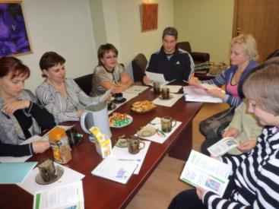 | 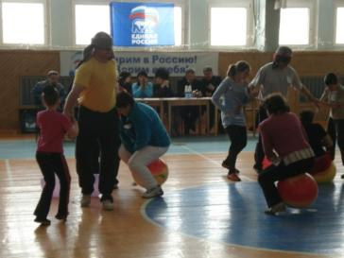  Сметы расхода целевых благотворительных средств, направленных «на развитие школы»

- Результаты обучения и функционирования по итогам 2008/09 уч. года.

ступени обучения | % успеваемость | % качество | средний балл | кол-во  отличников | кол-во  «осенников» | кол-во «второгодников»
1-4 | 100 | 44,4 | 3,8 | 10 | 2 | нет
5-9 | 99,9 | 24,5 | 3,8 | 6 | 9 | 1
10-11 | 100 | 30,1 | 3,8 | 4 | нет | нет
по школе | 100 | 32,1 | 3,8 | 20 | 11 | 1
6.1.Мониторинг результативности обучения, обеспечение сохранения контингента учащихся (протокол педагогического совета №8 от 25.05.09)
Причины неусвоения программы: бродяжничество.

В динамике нескольких лет наблюдается стабильность успеваемости
Объект сравнения | 2004-05 | 2005-06 | 2006-07 | 2007-08 | 2008-09
Кол-во детей в школе | 571 | 566 | 489 | 649 | 615
Кол-во классов | 30 | 30 | 28 | 27 | 26
Успешность обучения | 97,7 | 99,8 | 99 | 99,7 | 99,8
1-4 классы | 99 | 100 | 100 | 100 | 100
5-9 классы | 97 | 99 | 99 | 99 | 99,9
10-11 классы | 97,5 | 100 | 96 | 100 | 100
% качества обучения | 29,8 | 26 | 32 | 31 | 32,1
1-4 классы | 40 | 40 | 40 | 39 | 44,4
5-9 классы | 29,8 | 21 | 29 | 26 | 24,5
10-11 классы | 29,5 | 30,5 | 30 | 32 | 30,1
Средний балл по школе | 3,76 | 3,73 | 3,81 | 3,76 | 3,8

Выводы:

Анализ статистических данных показывает:
Несмотря на большой приток учащихся из других школ, в целом по школе отмечено небольшое повышение качества: за счет повышения в начальных и старших классах, однако заметно снижение качества по группам классов 5 - 9; незначительное повышение среднего балла в сравнении с прошлым годом;

  - Результаты итоговой аттестации 2008-2009 учебного года
(протоколы педагогических советов №9 от 13.06.09, №10 от 17.06.09)
Академические показатели 11-х классов (42 выпускника)
Академическим показателем качества знаний выпускников 11-х классов стал результат обязательных экзаменов для всех выпускников по русскому языку и математике, проводимый в форме ЕГЭ. При анализе результативность оценивалась в сравнении с районными показателями.
Предмет | % выполне-ния | Ср.балл ЕГЭ  по школе | Ср. балл ЕГЭ  в районе | Ф.И.О.  учителя
Алгебра | 100 | 48,57  42,66 | 41,13 | Вдовина Н.В.  Прут С.Н.
Русский язык | 100 | 63,88 | 55,88 | Санникова Т.В.

Выпускники 11-х классов показали высокий уровень подготовки по русскому языку (3 место в районе) и по математике (5 место в районе). Все выпускники прошли установленный законом ценз на получение аттестата.

Результаты экзаменов по выбору в форме ЕГЭ в 11 классах
Предмет | Кол-во  выпускников | %  охвата | % выполн. | Ср.балл  по школе | Ср. балл в районе | Ф.И.О.  учителя
Литература | 7 | 17 | 100 | 42,2 | 42,25 | Санникова Т.В.
Химия | 4 | 9,75 | 75 | 49,0 | 49,3 | Залозная Т.П.
Общество | 29 | 70,7 | 93 | 52,64 | 52,06 | Бондаренко Л.М.
История | 6 | 14,6 | 67 | 35,75 | 40,55 | Бондаренко Л.М.
География | 1 | 2,4 | 100 | 41 | 49,68 | Олькова Л.К.
Биология | 8 | 2 | 100 | 55,6 | 50,06 | Цыганкова Г.Н.
Физика | 21 | 51,2 | 95 | 44,04 | 43,9 | Ефанов А.В.
Инфор-ка | 4 | 9,75 | 100 | 50,0 | 45,0 | Брянская А.М.
Английский | 6 | 14,6 | 100 | 58,17 | 55,33 | Кузьмина Е.В.
Результаты выпускников полностью подтвердили внутреннюю (школьную) оценку качества их знаний по предметам.

Особенно напряженными стали выпускные экзамены для 4 претенденток на медали:
Золотые медалистки: Дюсупова Диляра, Гатауллина Рузанна.
Серебряные медалистки: Гарипова Румия, Багдасаева Юлия.
По результатам испытаний выпускницы полностью подтвердили свое право на поощрение «За особые успехи в учении», набрав отличные баллы по основным экзаменам и экзаменам по выбору. Дюсупова Диляра в ЕГЭ по русскому языку набрала 100 баллов.

Все медалистки поступили на бюджетные отделения крупнейших вузов страны:
Дюсупова Диляра - Казанский государственный университет.
Гатауллина Рузанна - Казанский государственный университет.
Гарипова Румия – Казанский государственный университет.
Багдасаева Юля - С-Петербургский государственный университет.

Академические показатели выпускников 9-х классов

Обязательными предметами итоговой аттестации выпускников 9-х классов традиционно являются экзамены по русскому языку и математике, которые могут стать академическими показателями успешности учащихся.

Общие результаты экзаменов в 9 классах

Предмет | Кол-во  учеников | Успешность | Качество | Средний  балл
Русский(егэ) | 34 | 100 | 62 | 3,8
Русский (трад) | 20 | 100 | 0 | 3,1
Литература | 1 | 100 | 0 | 3
Алгебра (п) | 28 | 100 | 13 | 3,1
Алгебра (егэ) | 26 | 100 | 69 | 4,0
Геометрия (трад) | 1 | 100 | 0 | 3,0
Биология (егэ) | 5 | 100 | 20 | 3,2
Биология (трад.) | 1 | 100 | 100 | 5
Физика (егэ) | 6 | 100 | 67 | 3,7
География (егэ) | 9 | 100 | 100 | 4,6
География (трад) | 11 | 100 | 36 | 3,5
Химия (егэ) | 4 | 100 | 100 | 4,3
Химия (трад) | 4 | 100 | 50 | 3,5
Англ.язык | 1 | 100 | 100 | 4,0
Нем.яз. | 1 | 100 | 100 | 4,0
История (егэ) | 7 | 100 | 0 | 3
История (трад.) | 3 | 100 | 0 | 3,0
Обществознание (егэ) | 22 | 100 | 59 | 3,7
Обществознание (трад.) | 8 | 100 | 0 | 3,0
ОБЖ | 24 | 100 | 58 | 3,9
 | 216 | 100 | 46,7 | 3,62

  - Коэффициенты выпуска.
9 класс |  | 2007/08 | 2008/09
1 | Окончили 9 класс | 46 | 54
2 | Поступили в РС(Я) | 11 | 9
2.1 | В ПТУ | 11 | 9
 | ССУЗ | - | 2
 | % | 24% | 20%
2.2 | В 10 класс | 35 | 30
 | % | 76% | 56%
3 | Выехали за пределы РС(Я) | - | 13
 | % | % | 24%
11 класс |  | 2007/08 | 2008/09
1 | Окончили 11 класс | 40 | 42
2 | Поступили в РС(Я) | 5 | -
 | учреждения НПО | 1
 | вузы | 4
 |  | 13% | 0%
3 | За пределами РС(Я) | 35 | 42
 | ВУЗ | 35 | 39
 | ПТУ, колледжи | - | 3
 |  | 88% | 100%
4 | Занятость
 | Работают | - | -
 |  | 0% | 0%
5 | Выехали за пределы РС(Я) | 35 | 42
 |  | 88% | 100%

- Информатизация образовательного процесса.
Вот уже второй год в школе успешно реализуется программа информатизации. В педагогическом сообществе района школу знают как ОУ широко использующее ИКТ ресурсы в учебном и воспитательном процессе. В 2008-09 учебном году коллектив продолжил работу по методической теме «Информатизация образовательного пространства как технология достижения качества и доступности образования», активно участвовал в конкурсах различных уровней.

Название конкурса, мероприятия | Результат
Республиканский конкурс:  «Лучший цифровой образовательный ресурс «Методическое пособие для учителя по курсу ботаники: «Морфология покрытосеменных растений» - Цыганкова Г.Н. | сертификат
- Республиканский конкурс  «Интерактивные доски – новые технологии в образовании» - методическая разработка урока - автор Кузьмина Е.В. | сертификат
- Городской конкурс «Лучший САЙТ школы»  - Районный конкурс «Лучший САЙТ школы»  - Районный конкурс «Лучший САЙТ педагога» - (представлено- 2 - (Багдасаевой М.А.,Кузьминой Е.В.) | 1 место в городе  1 место в районе  3 место САЙТ  Багдасаевой М.А.
- Статья «Использование ЦОР при обучении младших школьников» - Лихогодина Н.А.  -Статья «Использование ЦОР при обучении биологии» - автор Цыганкова Г.Н.  - Статья «ЦОР на уроках английского языка как эффективный способ обеспечения качества и доступности образования « автор - Кузьмина Е.В. | Представлены в Якутск для напечатания в международный сборник «Информационные технологии в образовании» в рамках НПК
- Выступление на республиканских курсах по теме:  «Использование ИКТ-ресурсов как технология обеспечения качества образования» - Лихогодина Н.А.  Опыт использования ИКТ - ресурсов при обучении младших школьников – Иванова Н.В. | Сертификаты:  опыт распространен на уровне республике март 2009
- Выступление на районных семинарах  «О подготовке к итоговой государственной аттестации с использование ИКТ – ресурсов» - Залозная Т.П.  Использование ИКТ – ресурсов при оценке знаний младших школьников» - Лихогодина Н.А | Сертификаты:  опыт распространен на уровне района

Главное в школе – ребенок и урок , поэтому основной задачей стало внедрение в практику работы школы уроков и занятий с применением ИКТ – ресурсов.. В настоящее время педагогами школы используются на уроках, занятиях элективных курсах, классных часах следующие способы использования ИКТ – ресурсов:
Виды ИКТ - ресурсов | ИСПОЛЬЗУЮТ на уроке
 | В системе  % и чел | Периодически  % и чел | Редко  % и чел
Электронные учебники и пособия | 28 % (14 ч) | 18 (9 ч) | 44% (22 ч)
Интерактивная доска | 20 % (10 ч) | 16% (8 ч) | 6% (3 ч)
Авторские ЦОР | 44% (22 ч) | 16% (8ч) | 6% (3 ч)
Ресурсы ИНТЕРНЕТ | 45% (22 ч) | 16% (8 ч) | 20 % (10 ч)
Кабинет информатики | 10% (5 ч) | 8 % (3 ч) | 6 % (3 ч)
Использование на занятиях презентаций и проектов учащихся | 29 % (14 ч) | 29 % (14 ч) | 20 % (10 ч)

наиболее активно ИКТ – ресурсы используются на уроках в начальной школе, иностранного языка, математики, географии, биологии, черчения, ИЗО.
По результатам анкетирования выявлено, что практически всем ученикам очень нравятся уроки с применением ИКТ, так как «материал лучше запоминается, интереснее стало на уроках, много успеваем сделать …», особенно учащиеся выделяют уроки с применением Интернет – ресурсов и электронных учебников.
Настоящим сюрпризом стало торжественное открытие в мае 2009 года школьной информационно-справочной системы на основе СЕНСОРНОГО КИОСКА. Теперь вся НОРМАТИВНО-ПРАВОВАЯ и справочная информация для учащихся и родителей стала более доступна.

- Обеспечение условий обучения
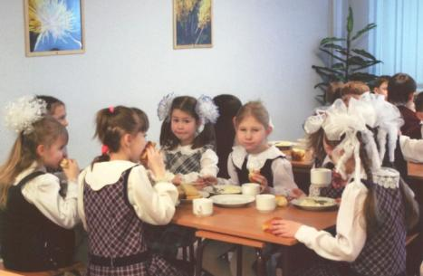  Организация горячего питания | - Согласование с ТО ТУ Роспотребнадзора по РС(Я), Госветнадзором РФ по РС(Я) перспективного меню школьного питания и ассортиментного реестра  - Обеспечение школьного меню микронутриентами и витаминами.  - Обеспечение питьевого режима.  - Обеспечение учащихся горячим питанием:  - Среднемесячная численность  питающихся учащихся – 497 (80%)  - из них 100% льготников – 86  - Проведено проверок  школьной столовой - 12  - из них родительской комиссией - 6
Организация летнего отдыха детей  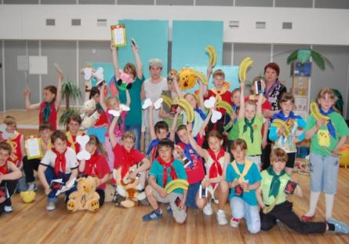 | - на базе школы в июне-июле работали 2 детских летних лагеря  - «Радуга» (Удачнинского ГОКа)  - «Экстрим» (Администрации МО «Мирнинский район»  - всего за лето в лагерях оздоровились свыше 360 детей.

- Заключение

Оценивая исполнение приоритетных на 2008-2009 учебный год задач, можно констатировать, что в их решении администрации и коллективу школы удалось полностью использовать имеющиеся в наличие кадровые, материально-технические и финансовые ресурсы. Все поставленные задачи были успешно решены, выявлены проблемы, определены перспективы дальнейшего развития.
Авторская группа составителей публичного отчета:
Багдасаева О.П. – директор МОУ СОШ№19 им. Л.А. Попугаевой
Олькова Л.К. – замдиректора по НМР
Гончарова Е.В. – замдиректора по УВР
Матвиевская А.В. – замдиректора по ВР
Павленко Т.В. – главный бухгалтер
Аканова Р.Б. – старший соцпедагог
При техническом содействии
Багдасаева В. В. – замдиректора по ШИС

Доклад представлен на сайте МОУ «СОШ №19 им. Л.А. Попугаевой»
www. skola19. net

